РостЕвроСтрой

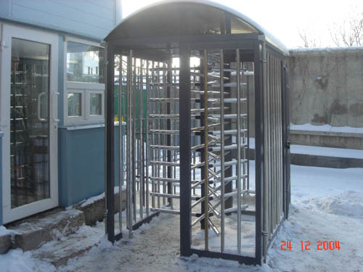

ТУРНИКЕТЫ ПОЛНОРОСТОВЫЕ

ЭЛЕКТРОМЕХАНИЧЕСКИЕ

уличного исполнения

« РОСТОВ-ДОН ПР1-У»

ПАСПОРТ.

РУКОВОДСТВО ПО ЭКСПЛУАТАЦИИ

POCC RU.AГ17.В15222
ТУ 4372-001-83349852-2011

Уважаемый покупатель!

Просим Вас внимательно изучить настоящее руководство.

1 НАЗНАЧЕНИЕ
Электромеханические полноростовые роторные турникеты уличного исполнения предназначены для управления потоками людей в проходных производственных, спортивных и зрелищных сооружений, платных пляжей и т.п.
Выпускаемые модели турникетов представлены в табл.1:

Таблица 1

Модель | Наименование
«Ростов-Дон ПР1/3-УМ» | Турникет полноростовой трехлопастной уличного исполнения
«Ростов-Дон ПР1/4-УМ» | Турникет полноростовой четырехлопастной уличного исполнения

В новых турникеты модификации «М» установлен механизм с зубчатыми ремнями. Трехлопастной турникет обеспечивает более удобный и травмобезопасный проход людей за счет большого пространства между лопастями.- Четырехлопастной турникет обеспечивает более жесткое разделение потока людей по одному человеку за счет малого пространства между лопастями.
Лопасть представляет собой группу горизонтальных штанг, расположенных друг над другом в одной плоскости.
Турникеты управляются с пульта дистанционного управления (ПДУ) и обеспечивают пропуск в любом из двух направлений как по одному человеку, так и группы людей.
Турникеты могут быть легко встроены в систему контроля и управления доступом, для чего предусмотрены специальные входные и выходные цепи (см. раздел 7 "Сопряжение со СКУД").
По условиям применения электромеханические турникеты соответствуют группе УХЛ 4.2 по ГОСТ 15150-69. Температура эксплуатации турникета до -35°С.

2
2 ТЕХНИЧЕСКИЕ ДАННЫЕ

Тип турникета - полноростовый роторный одинарный трех- или четырехлопастной для прохода в двух направлениях, нормальнооткрытый с режимом пропуска одного человека по пропуску или от пульта охранника. Для пропуска группы людей предусмотрен режим нормально открытого турникета (разблокировки турникета).

Электрические параметры схем управления и индикации:
Напряжение питания, В | 12±2
Ток | постоянный
Потребляемая мощность, не более, Вт | 42
Электрические параметры системы электроподогрева:
Напряжение питания, В | 24±10%
Потребляемая мощность, не более, Вт: | 60
Масса турникета, кг:  Габаритные размеры, мм  Высота прохода, мм  Ширина прохода, не менее, мм  Число лопастей (рядов преграждающих штанг)  Длина штанг, мм | 470  1650х1750х2410  2050  550  3 или 4  600
Допустимые статические усилия на преграждающую лопасть на середине; не более, кгс | 200
Усилие поворота ротора на середине лопасти,  не более, кгс. | 5
Пропускаемая способность при однократном проходе, не менее, проходов/мин. | 15
Пропускная способность при свободном проходе,  не менее, проходов/мин. | 30
Максимальная длина кабеля от БЭУ к ПДУ, м | 50 (стандартная длина 10м)
Максимальная длина кабеля от БЭУ к источнику питания, м (рекомендуемое сечение проводников кабеля электропитания турникета, в зависимости от его длины, приведено в табл.2) | 20 (стандартная длина 15м)
Таблица 2

Длина кабеля от БЭУ к источнику питания | Рекомендуемое сечение | Рекомендуемый тип кабеля (провода)
до 5м | 0,5 кв.мм | ШВВП 2х0,5
до 20м | 1,5 кв.мм | ПВС 2х1,5
3

3 КОМПЛЕКТ ПОСТАВКИ

Турникет * | 1 шт.
Пульт дистанционного управления (ПДУ) | 1 шт.
Паспорт. Руководство по эксплуатации | 1 шт.
Пластиковая крыша (по дополнительному заказу) | 1 шт.
Изготовителем по отдельному заказу может поставляться блок питания с необходимыми для эксплуатации турникета параметрами, а также ограничители ширины прохода турникета.
*- Комплектацию подробнее см. в приложении «Упаковочный лист».

4 УСТРОЙСТВО И ПРИНЦИП РАБОТЫ

Турникет состоит (см. Приложение 1) из следующих частей: ограждения, в которое входят лицевые секции 1 и 2, боковая секция 3, секция прохода 4 и преграждающие трубы 5. Ограждение крепится к полу болтами. Сверху ограждения установлена рама 6 с потолком, на которой крепится рама с механизмом 7. С механизмом соединяется центральная стойка 8, к которой прикрепляются преграждающие штанги 9, образуя три или четыре лопасти. В нижней части центральной стойки имеется фланец 10 с отверстиями для крепления стойки к полу. Механизм закрыт сверху крышей 12 (опция) и сбоку боковинами 13 (опция). На потолке рамы механизма 7 установлен замок 14 запирания турникета при отсутствии питания. В стойки лицевых секций 1 и 2 вмонтированы световые индикаторы 15, необходимые для индикации разрешения (зеленый свет) или запрета (красный свет) прохода. Для ужесточения режима пропуска по одному используются ограничители ширины прохода 16.
К турникету подключается пульт дистанционного управления (ПДУ).
Турникет дистанционно открывается для прохода как одного человека, так и группы людей в заданном направлении в течение любого промежутка времени. Для удобства управления от ПДУ в блоке электронного управления (БЭУ) предусмотрена функция задержки времени на проход через турникет с принудительным досрочным сбросом по факту прохода.
Механизм турникета имеет вертикальную ось вращения трех или
4
четырех лопастей штанг, движущихся в пределах ширины Для удобства управления от ПДУ в блоке электронного управления (БЭУ) предусмотрена функция задержки времени на проход через турникет с принудительным досрочным сбросом по факту прохода.
Механизм турникета имеет вертикальную ось вращения трех или четырех лопастей штанг, движущихся в пределах ширины прохода. Вращение лопастей блокируется электромагнитным приводом. При подаче команды на разрешение прохода (охранником с ПДУ или автоматически от СКУД в случае, если Потребитель ее установил) механизм разблокируется для прохода одного человека или группы людей (в зависимости от выбранного режима).
Предусмотрен режим экстренного пропускания людей в случаях пожара, сигнала тревоги, проноса крупногабаритных грузов и т.д. Он реализуется переводом турникета в режим группового прохода с ПДУ или выключением питания турникета. При выключении питания турникет становится постоянно открытым. Запирание турникета при отсутствии напряжения производится поворотом ключа в замке запирания 14.

Электроподогрев турникета

Для поддержания в механизме турникета в зимнее время температуры не ниже +5°С используется утепление механизма кожухом и электроподогрев, который работает в автоматическом режиме. Схема электрическая принципиальная подогрева приведена в Приложении 2.1. В лампе HL1 используется одна спираль на 50Вт или 55Вт.
Перед началом зимней эксплуатации рекомендуется очистить контакты датчика ДКТБ (на схеме RT1) очистителем универсальным (спирт изопропиловый абсолютизированный) ТУ 2384-010-50161205-2003. Паспорт и инструкция по эксплуатации к датчику ДКТБ прилагается.

5 ТРЕБОВАНИЯ БЕЗОПАСНОСТИ

5.1 Электрические схемы турникета и ПДУ изолированы от корпуса. При этом на них подается напряжение не выше 12В постоянного тока для управления и индикации, и 24В – для электроподогрева в зимнее время.
5
5.2 Корпус турникета необходимо заземлять. На боковой секции внизу имеется основная клемма (М8) заземления; дополнительная клемма заземления (М6) находится на раме 6 турникета.
5.3 Запрещается вскрывать кожух механизма турникета без предварительного отключения от сети.
5.4 При эксплуатации турникета необходимо соблюдать общие правила электробезопасности при пользовании электрическими приборами.
6 ПОДГОТОВКА К РАБОТЕ И ПОРЯДОК УСТАНОВКИ
Турникет рекомендуется устанавливать на горизонтальный бетонный фундамент размером 1500х1500 мм. Толщина фундамента не менее 100мм. Допускается вместо сплошного фундамента бетонные столбики сечением 300х300 и глубиной не менее 400мм, установленные в местах крепления.
6.1 Распакуйте турникет, проверьте его комплектность.
6.2 Установите турникет в следующей последовательности:
1. Сборка ограждения.
- соберите вместе лицевые секции 1 и 2, предварительно вставив трубы 5 с боковой секцией 3, не затягивая их винтами.
- установите раму 6 на секции ограждения 1-4 и закрепите болтами М12, не затягивая. (При высоте потолка не менее 2,9м установить раму на боковые секции можно следующим образом: поставьте раму 6 на бок и прикрутите боковые секции 3 и 4);
- прикрепите к раме, не затягивая полностью болты, лицевые секции 1 и 2, обращая внимание на обозначения I и II на раме и секциях;
- установите ограждение так, как оно будет стоять при эксплуатации турникета.
- разметьте в полу отверстия под фундаментные болты. В лицевых секциях заведите провода от светодиодов в отверстия в раме;
- закрепите ограждения на полу фундаментными болтами.
Крепление стойки прохода четырехлопастного турникета в нижней части производится с помощью втулки и винта (см. прил. 1.2).
2. Установка механизма 7 и центральной стойки 8.
- установите аккуратно сверху раму с механизмом 7 так, чтобы замок запирания турникета находился в зоне прохода турникета;

6

- соедините раму с механизмом 7 с рамой 6 четырьмя болтами М12;
- установите под фланцем механизма центральную стойку 8 параллельно стойкам ограждений и затяните винты на фланце;
- проверьте легкость вращения центральной стойки, при необходимости сместите фланец 10 (см. Приложение 1) в пределах 1см от оси; проверьте визуально параллельность центральной стойки и стоек ограждения. Закрепите фланец центральной стойки на полу фундаментными болтами. Закройте фундаментные болты декоративными заглушками.
- при необходимости установите ограничители ширины прохода 19.

- Установка штанг.
- навинтите штанги с декоративными втулками на винты центральной стойки и затяните их трубным ключом;
- закрепите на штангах винтами декоративные втулки;
- проверьте легкость вращения лопастей турникета;
если необходимо, переустановите фланец 10 центральной стойки;
4. Электромонтаж турникета.
Выполнить электромонтаж турникета согласно схемам.

6.3 Заземлите корпус турникета (см. п.5.2.).
6.4 При наличии пластиковой крыши (опция) на раме 6 установите несущие конструкции крыши - фермы 16, закрепите их винтами М6х10. Установите крышу 12, закрепив одну его сторону через порожек 17 к раме 6 винтами М4х20, затем, перегнув его по фермам 16, закрепите аналогично другую сторону. Установите и закрепите боковины 13 винтами М4х15.
6.5 Подключите блоки питания к сети: 12В – для управления и индикации, 24В – для электроподогрева.

7

7 СОПРЯЖЕНИЕ И РАБОТА СО СКУД

7.1 Подключение турникета к контроллерам СКУД осуществляется в соответствии с табл.3 через разъем ХS2 модуля IB v1.1.
Таблица 3
Кон-  такт  ХS2 | Обозна-  чение | Функция | Параметры цепи
1 | Ф1.НЗ | Нормально замкнутый контакт реле «Факт прохода со стороны входа» | Нормально замкнутый контакт реле
2 | Ф1.общ | Общий контакт реле «Факт прохода со стороны входа» | Общий контакт реле
3 | Ф1.НР | Нормально разомкнутый контакт реле «Факт прохода со стороны входа» | Нормально разомкнутый контакт реле
4 | Ф2.НЗ | Нормально замкнутый контакт реле «Факт прохода со стороны выхода» | Нормально замкнутый контакт реле
5 | Ф2.общ | Общий контакт реле «Факт прохода со стороны выхода» | Общий контакт реле
6 | Ф2.НР | Нормально разомкнутый контакт реле «Факт прохода со стороны выхода» | Нормально разомкнутый контакт реле
7 | СКУД1 | Подключение цепи контроллера СКУД «Открыть вход» | TTL-вход.  Логическая 1 – низкий уровень
8 | СКУД2 | Подключение цепи контроллера СКУД «Открыть выход» | TTL-вход.  Логическая 1 – низкий уровень
9 | GND | Общий провод электроники (-12В блока питания) | -12В блока питания турникета

7.2 К контакту 9 разъема XS2 модуля IB v1.1 подсоединить цепь «Общий» контроллера СКУД.
7.3 Управление турникетом осуществляется по цепям «СКУД1» и «СКУД2» посредством замыкания контактов 7 или 8 разъема XS2 модуля IB v1.1 на общий провод.
Сигналы, подаваемые на входы «СКУД1» и «СКУД2», должны иметь TTL-уровни. Данные сигналы также могут быть сформированы посредством нормально разомкнутых контактов реле или транзисторами, включенными по схеме открытый коллектор (открытый сток). Длительность подаваемых сигналов для
8
разблокировки турникета на вход и/или выход определяется контроллером СКУД. Направления входа и выхода остаются разблокированными пока цепи «СКУД1» и/или «СКУД2» соответственно замкнуты на общий провод.
7.4 Сигнал «Факт прохода» формируется при повороте проходящим человеком штанг турникета более чем на 60º переключением контактов реле для соответствующего направления прохода. Время, в течение которого контакты реле находятся в переключенном состоянии, составляет 0,6±0,05с.

8 ПРАВИЛА ЭКСПЛУАТАЦИИ И РЕЖИМЫ РАБОТЫ

8.1 Перед включением турникета необходимо путем визуального осмотра проверить состояние кабелей и включить блок питания.
8.2 После включения питания начальное состояние турникета – «Закрыто». При этом индикатор направления движения светится красным светом.
8.3 Режимы работы турникетов указаны в табл. 4.
8.4 При эксплуатации не допускается:
- использование абразивных и химически активных веществ для очистки наружных поверхностей турникета;
- перемещение через зону прохода турникета предметов, превышающих ширину проема прохода.
Правила эксплуатации в зимнее время см. п.4 «Устройство и принцип работы турникета. Электроподогрев турникета».
8.5 Рекомендации по электромонтажу:
- не рекомендуется установка изделия на расстоянии менее 1 метра от мощных источников электрических помех;
- пересечение всех сигнальных кабелей кабелями других силовых установок допускается только под прямым углом;
- любые удлинения сигнальных кабелей производить только методом пайки.
Монтаж изделия должен осуществляться сертифицированным персоналом.

9

Таблица 4

Требуемый режим работы турникета | Необходимые действия охранника | Индикация на турникете
Закрыть для прохода | Кнопки КН.1, КН.ДОП и КН.2 ПДУ в исходном положении | Красным светом горят оба индикатора запрета прохода
Открыть для прохода одного человека в одном из направлений | Нажать кнопку КН.1 или КН.2 ПДУ, соответствующую направлению прохода | Зеленым светом горит индикатор, соответствующий направлению прохода. Через 2-4сек. или после прохода одного человека красным светом загорается соответствующий индикатор
Открыть для прохода группы людей в одном из направлений | Нажать кнопку КН.ДОП ПДУ и не отпуская ее, нажать КН.1 или КН.2 в соответствии с направлением прохода | Зеленым светом горит индикатор, соответствующий направлению прохода
Открыть для прохода группы людей в оба направленья | Нажать кнопку КН.ДОП и, не отпуская ее, нажать КН.1 и КН.2 | Зеленым светом горят оба индикатора разрешения прохода
Закрыть турникет после режима пропускания группы людей | Нажать один раз кнопку КН.1 или КН.2 ПДУ, соответствующую направлению прохода | Красным светом горит индикатор, соответствующий направлению прохода
Закрыть для прохода людей в случае отключения питающего напряжения | Повернуть ключ в замке фиксации (заблокировать вращение штанг) | Отсутствует
Сброс счётчика проходов (если предусмотрена такая комплектация) | Повернуть ключ в счетчике проходов и вернуть его в исходное положение | Соответствующий счётчик входов или выходов обнуляется

10
9 ПЕРЕЧЕНЬ ВОЗМОЖНЫХ НЕИСПРАВНОСТЕЙ

9.1 Перечень возможных неисправностей, устранение которых производится Потребителем, приведен в табл. 5.

Таблица 5

№ | Признаки неисправности | Неисправность | Способ устранения
1. | При переключении режимов турникета механизм работает, а индикатор горит не полностью | Неисправен индикатор | Отключить питание турникета, заменить индикатор
2. | При подключении к сети блока питания турникет не работает. | Перегорел предохранитель  блока питания | Отключить блок питания от сети, заменить предохранитель

9.2 Не описанные в табл. 5 неисправности устраняются силами Изготовителя в период гарантийного обслуживания.

10 ХРАНЕНИЕ И ТРАНСПОРТИРОВАНИЕ

Турникет в оригинальной упаковке можно перевозить в контейнерах, закрытых железнодорожных вагонах, герметизированных отсеках самолетов, а также автомобильным транспортом с защитой от прямого воздействия атмосферных осадков и пыли в соответствии с правилами перевозки грузов, действующими на каждом виде транспорта. Хранение турникета допускается в помещениях при температуре окружающего воздуха от -20 до + 50° С и значении относительной влажности воздуха до 98% при 25° С без конденсации влаги.
После транспортирования или хранения турникета при отрицательных температурах или повышенной влажности воздуха, турникет перед вводом в эксплуатацию должен быть выдержан в закрытом помещении с нормальными климатическими условиями в течение не менее 12 часов.

Внимание! Изготовитель оставляет за собой право вносить в конструкцию турникета усовершенствования, не ухудшающие потребительских свойств, без отражения их в паспорте.

11

11 СВИДЕТЕЛЬСТВО О ПРИЕМКЕ

Турникет «Ростов-Дон ПР1У/ ________________ »
зав. №______________________________соответствует техническим требованиям и требованиям безопасности, предъявляемым к группе УХЛ 4.2 по ГОСТ 15150-69, и признан годным к эксплуатации.

Дата выпуска « » 201__ г.

Подпись __________________________

12 ГАРАНТИЙНЫЕ ОБЯЗАТЕЛЬСТВА

12.1 Изготовитель предоставляет гарантию на турникет в течение 12 месяцев со дня продажи. В течение этого срока Изготовитель бесплатно устраняет дефекты или заменяет неисправные узлы и блоки. В гарантийные обязательства не входит бесплатная доставка неисправного изделия в сервисную службу или выезд технического персонала для ремонта. Если ремонт изделия невозможно произвести на месте установки и необходим демонтаж блоков (узлов) или замена на временные, то назначается срок ремонта.
12.2 Гарантия Изготовителя не распространяется на стекла, лампы обогрева HL1, светодиоды турникета, а также узлы и блоки, вышедшие из строя по вине Заказчика, вследствие нарушения правил эксплуатации и электробезопасности.
12.3 Изготовитель не несет ответственности за ущерб, нанесенный в результате неправильной установки турникета, и отклоняет любые претензии, если установка выполнена не в соответствии с указаниями настоящей инструкции.

Дата продажи « » 201__ г.

Подпись __________________________

12
ПРИЛОЖЕНИЯ
Приложение 1.1
2450
19*

Габаритные размеры турникетов серии «Ростов-Дон ПР1-У»
(поз. 12…19 – опции)

13

Приложение 1.2

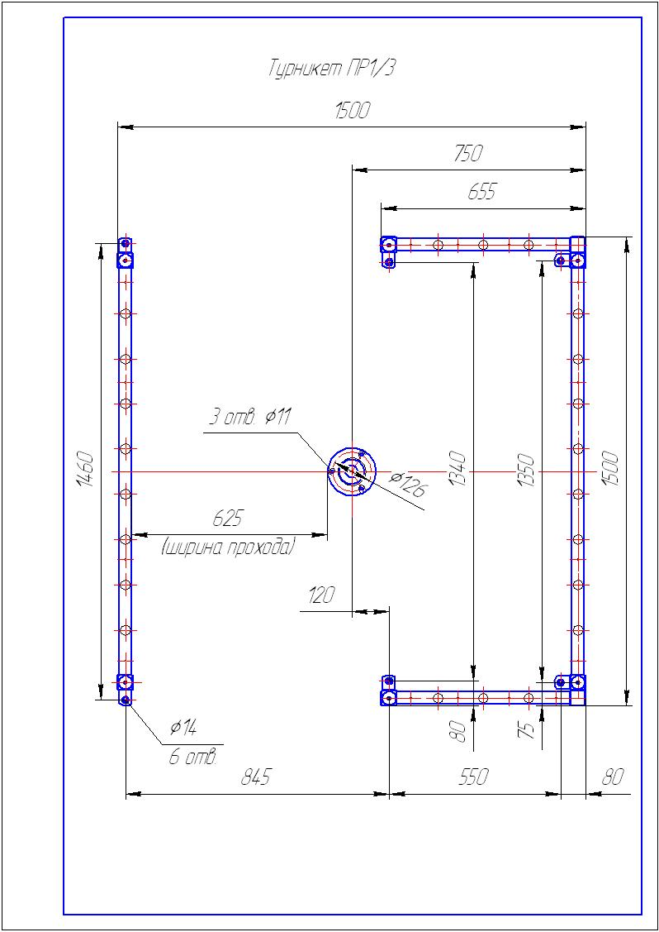

Установочные размеры турникета «Ростов-Дон ПР1/3-У»

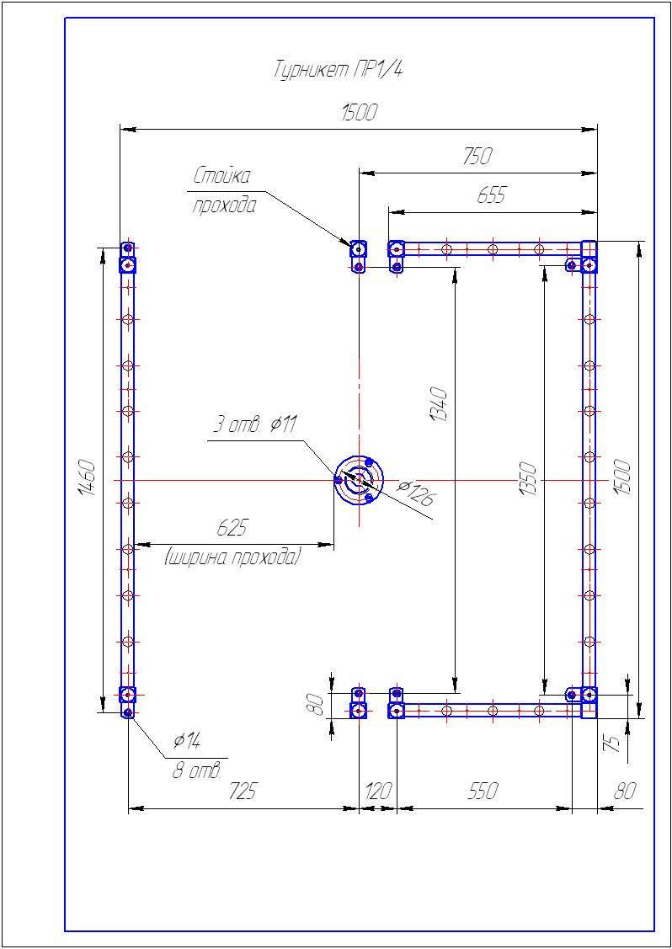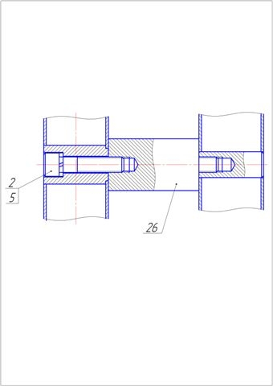
Стойка прохода
Втулка
Винт

Установочные размеры турникета «Ростов-Дон ПР1/4-У»

14

Цепь
T °C
+24B
GND
1
2
1
2
+24В
GND
=24В
T °C
Провод
ШВВП
2х0.5 (7м)
K2.1
Плита механизма
XT10
Схема подогрева
HL3
24В 55/50 Вт
R1
JNR15S100L
FR205
VD2
Блок питания
=24В 2.5А
ДТКБ-53
RT1
K2
901.3747
Список элементов схемы подогрева
HL1 - Лампа накаливания =24 В 55/50 Вт
K2 - Реле электромагнитное 901.3747 =24 В
RT1 - Датачик температурный ДТКБ-53
возможная замена ДКТБ-49
VD2 - Диод FR205
XT10 - Набор клеммный2-х контактный
Примечание
1. При увеличении длины кабеля между клеммником ХТ10
провод с сечением жилы 1.5 кв. мм., например, ПВС 2х1.5
2. Элементы схемы подогрева ХТ10, VD2, K2, RT1, R1 и HL3
установить на плите механизма.
3. Место установки блока электропитания (24 В 2.5 А)
должно обеспечивать температуру окружающего
воздуза 5...25 °С и предотвращать попадание влаги.

Схема электрическая принципиальная подогрева турникета ПР1-У
15
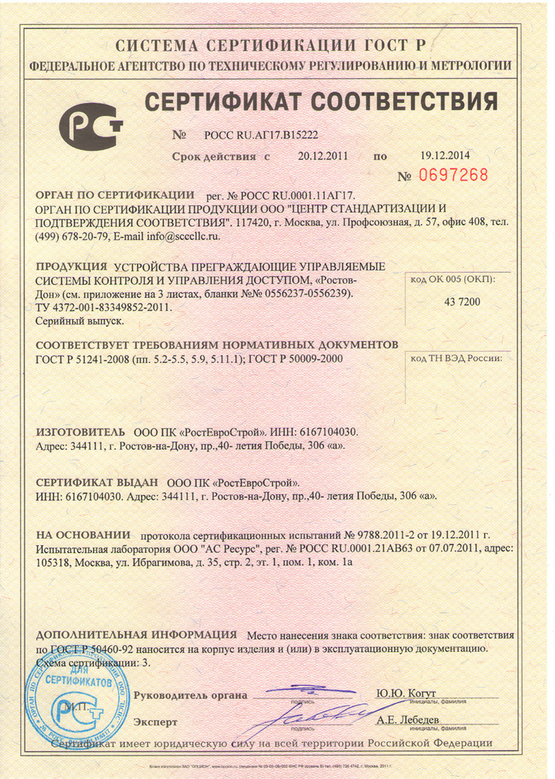
16
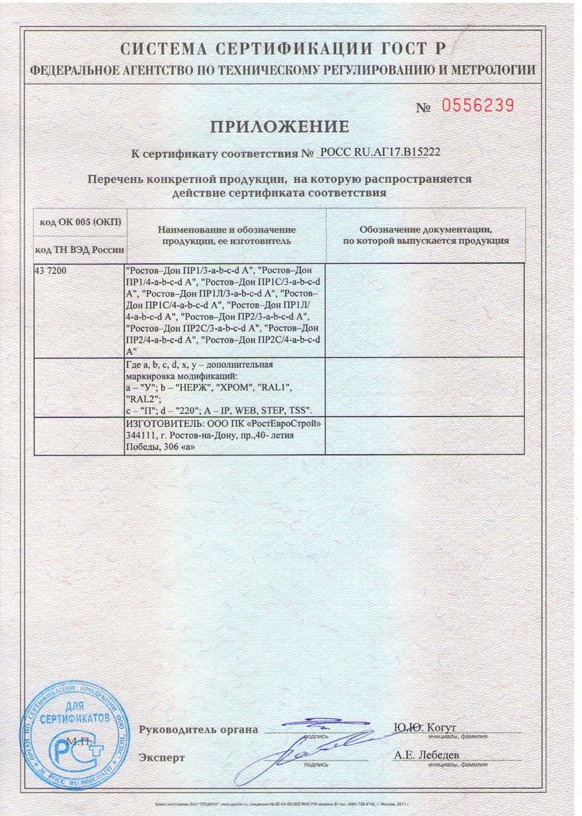17

УПАКОВОЧНЫЙ ЛИСТ

Содержимое | Кол-во
Ограждение турникета:  Лицевая рама 1 с внешним индикатором  Лицевая рама 2 с внешним индикатором  Боковая секция 3  Секция прохода 4  Стойка прохода турникета ПР1/4-У  Винт М10х20 для крепления боковой и лицевых секций  Рама 6  Болт М12х30 для крепления рамы к ограждению  Заглушки фундаментных отверстий | 1 шт.  1 шт.  1 шт.  1 шт.  2 шт.  6 шт.  1 шт.  6 шт.  6(8)*шт.
Крепление центральной стойки:  Винт М8х20  Заглушка на нижний фланец | 4 шт.  3 шт.
Центральная стойка:  Центральная стойка 8  Верхнее кольцо на центральную стойку  Декоративные втулки на штанги с винтами  Штанги 9 | 1 шт.  1 шт.  27 шт. – ПР1У/3  (36 шт. – ПР1У/4)  27 шт. – ПР1У/3  (36 шт. – ПР1У/4)
Механизм  Механизм на раме с утеплительным чехлом 7  Ключи замка расфиксации механизма  Болт М12х55 для крепления рамы механизма 7 к раме 6 | 1 шт.  4 шт.  4 шт
Крыша турникета (опция)  Ферма 16  Порожек 17  Винты крепления крыши М4х20  Крыша пластиковая 12  Боковины 13  Труба водосточная*  Желоб водосточный 18*  Винты крепления желоба М4х20*  Держатели трубы водосточной* | 2 шт.  2 шт.  22 шт.  1 шт.  2 шт.  2 шт.  2 шт.  6 шт.  10 шт.
Блок питания электроподогрева 24В, 3А | 1 шт.
Пульт дистанционного управления (ПДУ) | 1 шт.
* опция: устанавливается по специальному заказу.

18

СОДЕРЖАНИЕ

 | стр.
1 НАЗНАЧЕНИЕ | 2
2 ТЕХНИЧЕСКИЕ ДАННЫЕ | 3
3 КОМПЛЕКТ ПОСТАВКИ | 4
4 УСТРОЙСТВО И ПРИНЦИП РАБОТЫ | 4
5 ТРЕБОВАНИЯ БЕЗОПАСНОСТИ | 5
6 ПОДГОТОВКА К РАБОТЕ И ПОРЯДОК УСТАНОВКИ | 6
7 СОПРЯЖЕНИЕ И РАБОТА СО СКУД | 8
8 ПРАВИЛА ЭКСПЛУАТАЦИИ И РЕЖИМЫ РАБОТЫ | 10
9 ПЕРЕЧЕНЬ ВОЗМОЖНЫХ НЕИСПРАВНОСТЕЙ И  СПОСОБЫ ИХ УСТРАНЕНИЯ | 11
10 ХРАНЕНИЕ И ТРАНСПОРТИРОВАНИЕ | 11
11 СВИДЕТЕЛЬСТВО О ПРИЕМКЕ | 12
12 ГАРАНТИЙНЫЕ ОБЯЗАТЕЛЬСТВА | 12
ПРИЛОЖЕНИЯ:
Приложение 1.1 - Габаритные размеры турникетов ПР1-У | 13
Приложение 1.2 - Установочные размеры турникетов ПР1У | 14
Приложение 2.1 - Схема электрическая принципиальная подогрева полноростовых турникетов ПР1-У | 15
Сертификат соответствия | 16-17
Упаковочный лист | 18

19

Производитель: ООО ПКФ «РостЕвроСтрой»

Адрес: 344111, г. Ростов-на-Дону, пр. 40-летия Победы, д. 306а

Тел.: 8(863) 269-99-34, 269-99-35, 269-99-36,

269-99-37, 269-99-38, 269-99-39, 269-95-61

E-mail: dostup@aaanet.ru

Сайт: www.rostovturniket.ru

Сервисные центры:

ООО «Системы Контроля»

Адрес: г. Москва, Зеленоград, Панфиловский проспект, д. 10, оф. 531

Тел.: 8(495)229-69-11, 8(495)229-69-12

E-mail: info@securityrussia.com

Сайт: www.securityrussia.com

ООО «СКД-Сервис»

Адрес: 193091, г. Санкт-Петербург, Октябрьская набережная, д.6, лит.М, офис 307

Тел.: +7(812)468-13-25, +7(812)946-79-88

E-mail: skd-service@mail.ru

Сайт: www.skd-service.ru

